Câu 43: [HH11.C3.5.BT.d] (THPT CHUYÊN KHTN - LẦN 1 - 2018) Cho hình chóp có đáy là hình chữ nhật tâm , , . Tam giác cân tại , mặt phẳng vuông góc với mặt phẳng , góc giữa và bằng . Khoảng cách giữa hai đường thẳng và bằng
A. . B. . C. . D. .
Lời giải
Chọn D
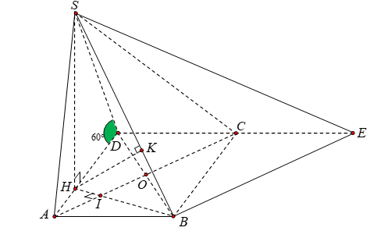
Ta có , ; trong mp, kẻ thì
Mặt khác
Gọi là trung điểm , vì tam giác cân tại nên ,
Tam giác vuông tại có và
Tam giác vuông tại có .
Tam giác vuông tại có ,
Trong mặt phẳng , dựng hình bình hành thì ,
Mà nên
Lại có tam giác là tam giác đều cạnh nên ,
và
Trong mặt phẳng , kẻ thì
Tam giác vuông tại có .
Vậy và .
Câu 44: [HH11.C3.5.BT.d] (THPT CHUYÊN KHTN - LẦN 1 - 2018) Cho hình chóp có đáy là hình thoi cạnh và . Hình chiếu vuông góc của trên mặt phẳng trùng với trọng tâm của tam giác . Góc giữa mặt phẳng và bằng . Khoảng cách từ đến mặt phẳng bằng
A. . B. . C. . D. .
Lời giải
Chọn C
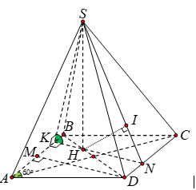
Gọi là trọng tâm tam giác , là trung điểm
Ta có tam giác là tam giác đều và
Kẻ
, , (định lí ba đường vuông góc)
Tam giác vuông tại có .
Gọi là giao điểm của và
Ta có ; và
Trong mặt phẳng kẻ thì
Tam giác vuông tại có , với
Lại có
Vậy .
Câu 18: [HH11.C3.5.BT.d] Cho hình chóp có đáy là tam giác vuông cân tại, , hình chiếu vuông góc của đỉnh lên mặt phẳng trùng với trung điểm của cạnh. Biết , khoảng cách giữa 2 đường thẳng và là
A. . B. . C. . D. .
Lời giải
Chọn đáp án A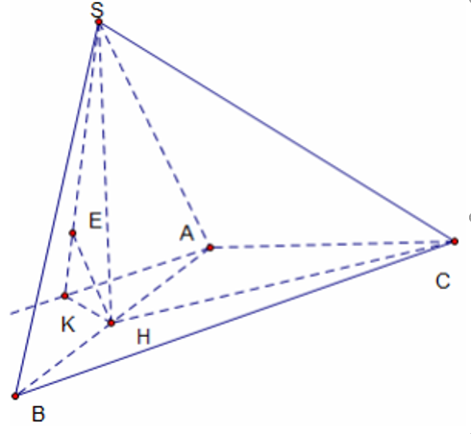
Dựng
Dựng
Dựng
Ta có:
Do đó
Câu 20: [HH11.C3.5.BT.d] Cho khối chóp có đáy là hình vuông cạnh. Hình chiếu vuông góc của trên mặt phẳng là điểm thuộc đoạn sao cho . Biết góc giữa mặt phẳng và mặt phẳng đáy bằng. Khoảng cách giữa hai đường thẳng và là
A. . B. . C. . D. .
Lời giải
Chọn đáp án A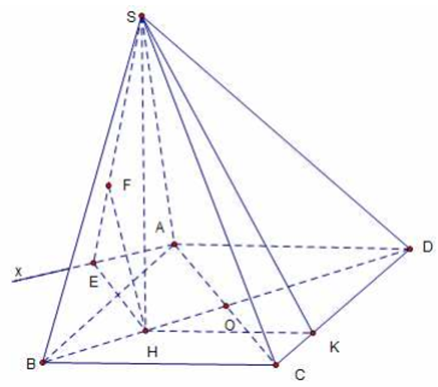
Dựng
do vậy .
Ta có: vuông cân tại do vậy
.
Dựng ta có:
Dựng
Dựng
Ta có:
Câu 23: [HH11.C3.5.BT.d] Cho hình chóp có đáy là hình vuông cạnh. Cạnh bên vuông góc với mặt phẳng đáy và mặt phẳng tạo với mặt phẳng một góc bằng. Gọi là trung điểm của. Tính khoảng cách giữa hai đường thẳng và.
A. . B. . C. . D. .
Lời giải
Chọn đáp án A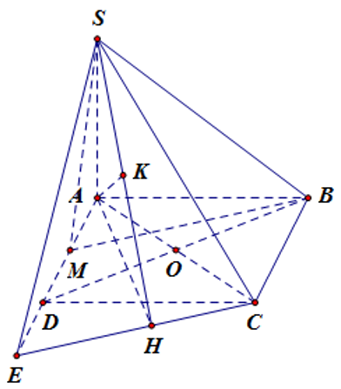
Gọi là tâm của hình vuông
.
Do đó .
Qua vẽ đường thẳng song song với cắt tại.
Khi đó
Mà
Kẻ tại H suy ra và .
Kẻ tại K suy ra .
Mà nên .
Do đó
Câu 24: [HH11.C3.5.BT.d] Cho hình chóp đều có độ dài đường cao từ đỉnh đến mặt phẳng đáy bằng . Góc tạo bởi mặt bên với mặt phẳng đáy bằng. Gọi lần lượt là trung điểm của. Tính khoảng cách giữa hai đường thẳng.
A. . B. . C. . D. .
Lời giải
Chọn đáp án A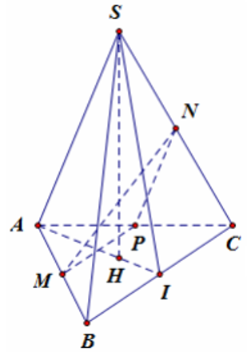
Gọi là tâm của tam giác là trung điểm của.
Suy ra .
Đặt
.
Gọi là trung điểm của suy ra .
.
•
• .
Do đó
Câu 43: [HH11.C3.5.BT.d] Cho hình chóp có đáy là hình thang vuông tại và , . Hình chiếu vuông góc của trên mặt đáy là trung điểm của cạnh. Khoảng cách từ trọng tâm của tam giác đến mặt phẳng bằng
A. . B. . C. . D. .
Lời giải
Chọn đáp án A
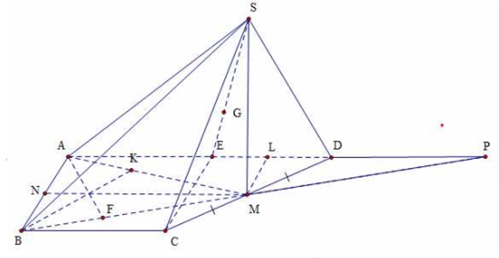
Gọi là trung điểm của ta có . Có
Do vậy . Gọi là trung điểm của suy ra
. Gọi là trung điểm của ta có và là trung điểm của .
Khi đó
Do đó
Câu 44: [HH11.C3.5.BT.d] Cho hình chóp có đáy là hình bình hành có diện tích bằng , , . Gọi là trung điểm của. Hai mặt phẳng và cùng vuông góc với đáy. Khoảng cách từ điểm đến mặt phẳng bằng
A. . B. . C. . D. .
Lời giải
Chọn đáp án C
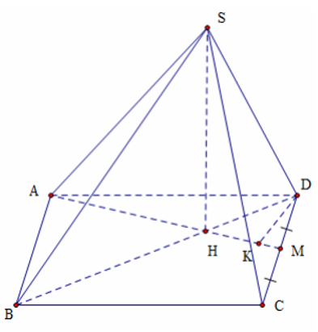
Gọi .
Ta có:
Lại có
.
Ta có:
Do vậy
Do vậy .
Câu 46: [HH11.C3.5.BT.d] Cho hình chóp có đáy là tam giác đều có cạnh bằng. Gọi là trung điểm của. Hình chiếu của trên mặt đáy là điểm thuộc đoạn sao cho . Khoảng cách từ điểm đến mặt phẳng bằng
A. . B. . C. . D. .
Lời giải
Chọn đáp án D
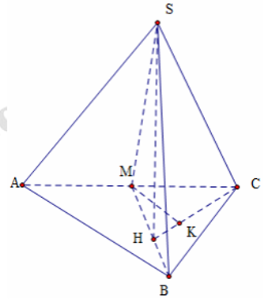
. Dựng
Khi đó
Mặt khác
Suy ra do đó

